**Door ERIC LE DUC**

**23 juli 2015 in VRIJ**

**Ant-Man**

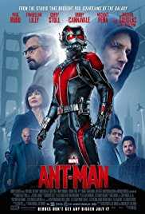

Jarenlang zag Hollywood Ant-Man (letterlijk) over het hoofd. Maar nu heeft ook de allerkleinste superheld uit het Marvel-universum dan eindelijk zijn eigen film. Met Ant-Man wilde Peyton Reed vooral een fris, vermakelijk en niet al te serieus superheldenspektakel maken.

Na de schreeuwerige en holle bombast van Avengers: Age of Ultron is de regisseur daar wonderwel in geslaagd. Slimme zet was het casten van de sympathieke knuffelbeer Paul Rudd (Anchorman, The 40 year old virgin) als hoofdpersonage Scott Lang.

Deze beroepsdief wordt ingehuurd door Hank Pym (Michael Douglas), een briljante biochemicus die een formule heeft uitgevonden waarmee een mens zo klein kan wordt als een insect.

Omdat ook Pyms snode zakenpartner Darren Cross (Corey Stoll) op deze uitvinding aast, moet Lang de formule stelen voor deze in verkeerde handen valt. Zijn enige hulpmiddel is een prototype van Pyms krimppak waarmee Lang zo minuscuul als een mier kan worden.

Het resultaat is een sympathiek roofavontuur dat op alle fronten is geslaagd. Sterke special-effects zorgen voor enkele spectaculaire momenten: een ritje op een platenspeler wordt voor kleine Ant-Man al gauw een duizelingwekkende achtbaanrit. En zijn Grote Finale op de speelgoedrails van Thomas de Trein is ronduit hilarisch.

De grootste pluim gaat echter naar de innemende komiek Rudd die zijn superheld menselijk maakt (hij worstelt met een gebroken gezin) en van humor voorziet. „Dus u wilt dat ik uw krimpformule uit uw ondoordringbare laboratorium steel? Misschien kunt u beter de Avengers bellen”, grapt Lang als hij Pyms onmogelijke opdracht aanhoort. Superheldenfilms met ironie en zelfspot, zo hebben we ze graag.

Genre: actie, avontuur en science fiction

Afbeeldingsresultaat voor symbool sterAfbeeldingsresultaat voor symbool sterAfbeeldingsresultaat voor symbool sterAfbeeldingsresultaat voor symbool sterOok uit het aantal sterren blijkt de waardering voor de film

**DOOR ERIC LE DUC**

**04 jun. 2015 in VRIJ**

**Unfriended**

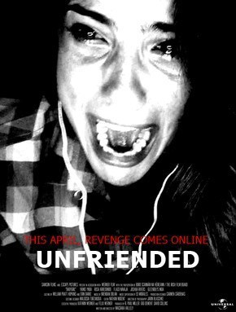

In 2012 pleegde de Canadese scholiere Amanda Todd zelfmoord nadat ze in een chatroom werd gedwongen uit de kleren te gaan. Een van de tragische gevallen van cyberpesten die filmproducent Timur Bekmambetov (Night watch, Wanted) inspireerde tot het maken van de horror Unfriended.

Op een doordeweekse avond zien Blaire en vijf verveelde schoolvrienden een onbekende verschijnen in hun chatroom. Billy227 refereert aan een klasgenootje dat zich na een pestvideo doodschoot.

De zes denken aan een zieke grap. Maar als Billie227 hun diepste geheimen begint te onthullen, beseft de groep dat er een duivelse wraakengel online is.

Met Unfriended hebben Bekmambetov en regisseur Levan Gabriadze een originele aanklacht tegen de gevaren van sociale media gemaakt. Anderhalf uur kijken we naar Blaires laptop met daarop chatvensters van haar doodsbange maatjes.

Intussen navigeert zij als een razende langs YouTube, Google, Facebook, Snapchat en Spotify in een wanhopige poging Billie227 uit te schakelen. Als in een onlineversie van Agatha Christie’s Tien kleine negertjes neemt de cyberdemon onderwijl de pestkoppen één voor één te grazen.

Echt huiveringwekkende scènes levert deze fragmentarische vertelstructuur niet op. De film is te kort om de personages en hun beweegredenen goed uit te diepen. En door het ’scherm op scherm’-effect blijft de horror net iets te afstandelijk en tam. Dankzij de urgente thematiek en de frisse aanpak verdient Unfriended toch een dikke ’like’.

Genre: horror, thriller

Afbeeldingsresultaat voor symbool sterAfbeeldingsresultaat voor symbool sterAfbeeldingsresultaat voor symbool ster Ook uit het aantal sterren blijkt de waardering voor de film